Termodinamika I : Pertemuan ke 12

Lanjutan Entropi

6.6.Perubahan Entropi Gas Ideal
Perubahan entropi gas ideal oleh suatu proses yang mengubah tingkat keadaan gas dapat menggunakan persamaan dasar, yaitu persamaan (6.12). Pada persamaan (6.12) disubstitusi dengan dua = Cv.dT dan persamaan gas ideal pv = RT yang kemudian diintegrasi diperoleh hubungan berikut :

ds = $C_{v}\frac{dT}{T}+R\frac{dv}{v}$ (6.15a)
s₂ – s₁ = $\int_{1}^{2}{C_{v}(T)\frac{dT}{T}}$ + $R.ln\frac{p_{2}}{p_{1}}$ (6.15b)
Bentuk hubungan yang kedua dengan substitusi dh = Cp.dT dan v = RT/p pada persamaan (6.12b) yang kemudian diintegrasikan diperoleh hubungan kedua sebagai berikut :

ds = $C_{p}\frac{dT}{T}-R\frac{dp}{p}$ (6.16a)
s₂ – s₁ = $\int_{1}^{2}{C_{p}(T)\frac{dT}{T}}$ – $R.ln\frac{p_{2}}{p_{1}}$ (6.16b)
Pada kasus panas jenis yang merupakan fungsi dari temperatur dapat dianggap konstan selama rentang temperatur gas selama proses, kemudian persamaan (6.15b) dan (6.16b) diintegrasikan diperoleh perubahan entropi gas ideal :

s₂ – s₁ = $C_{v}ln\frac{T_{2}}{T_{1}}+R.ln\frac{v_{2}}{v_{1}}$ (6.17a)
s₂ – s₁ = $C_{p}ln\frac{T_{2}}{T_{1}}-R.ln\frac{p_{2}}{p_{1}}$ (6.17b)
Panas jenis gas ideal sebagai fungsi dari temperatur, nilai rata-rata untuk proses isentropis diperoleh dengan menggunakan persamaan (6.17) dengan perubahan entropi nol (s₂ = s₁) sebagai konsekuensi dari proses isentropis. Kemudian digunakan pula hubungan k = C_{p}/C_{v} dan R = C_{p} – C_{v}. Diperoleh persamaan hubungan berbagai sifat thermodinamis gas ideal untuk proses isentropis berikut :

s₂ – s₁ = $C_{v}ln\frac{T_{2}}{T_{1}}+R.ln\frac{v_{2}}{v_{1}}$ = 0
$ln\frac{T_{2}}{T_{1}}=-\frac{R}{C_{v}}ln\frac{v_{2}}{v_{1}}$
Maka pada kasus proses isentropis berlaku :
$\frac{T_{2}}{T_{1}}={\left(\frac{v_{1}}{v_{2}}\right)}^{k-1}$ (6.18a)
$\frac{T_{2}}{T_{1}}={\left(\frac{p_{2}}{p_{1}}\right)}^{(k-1)/k}$ (6.18b)
$\frac{p_{2}}{p_{1}}={\left(\frac{v_{1}}{v_{2}}\right)}^{k}$ (6.18c)

Contoh kasus 6.4
Udara dikompresikan dari 100 kPa dn 17 ºC sampai 600 kPa dan 57 ºC. Taksirkan perubahan entropi selama proses : a). dengan menggunakan nilai sifat dari tabel dan b).dengan menggunakan panas jenis rata-rata.
Penyelesaian
Anggapan : Udara sebagai gas ideal pada temperatur tinggi dan tekanan relative jauh lebih
rendah dari tekanan kritis, sehingga cukup baik menggunakan persamaan gas
ideal untuk menaksir perubahan entropi selama proses.
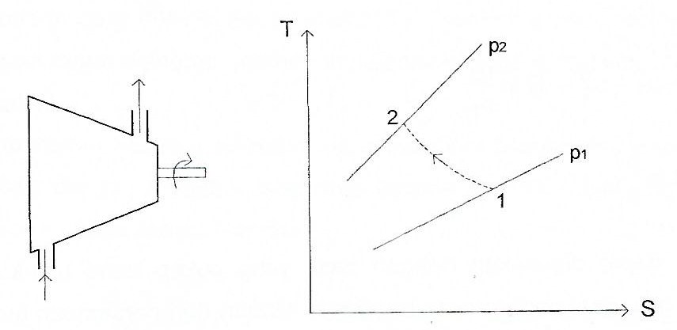

Menggunakan nilai dari tabel (Tabel A–17) :
Tk.1: T₁ = 290 ºK dengan Tabel A–17 diperoleh ṡ₁ = 1,66802 kJ/kgºK
Tk.2: T₂ = 330 ºK dengan Tabel A–17 diperoleh ṡ₂ = 1,79783 kJ/kgºK
Perubahan entropi udara persatuan massa selama proses adalah :
∆S = s₂ – s₁ = ṡ₂ – ṡ₁– R.ln(p₂/p₁)
∆S = (1,79783 – 1,66802)kJ/kgoK – 0,287xln(600/100)kJ/kgoK = – 0,3844 kJ/kgºK.
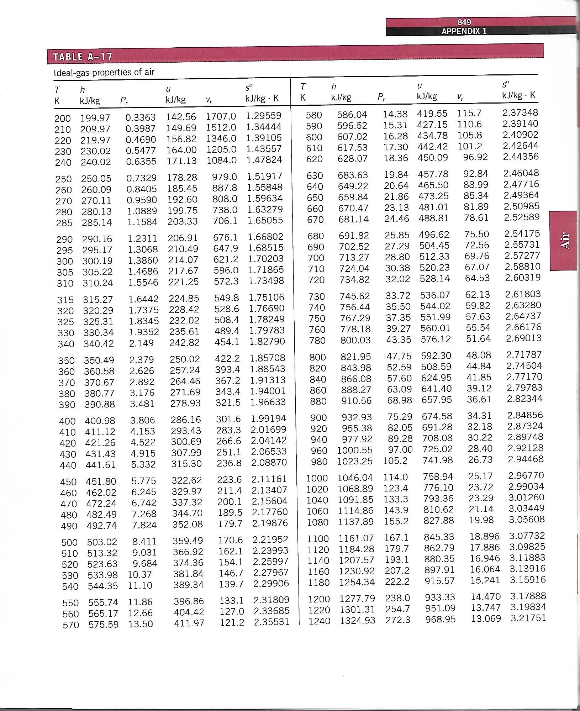
Menggunakan persamaan panas jenis rata-rata :
Perubahan entropi selama proses menggunakan persamaan (6.17b) dengan panas menurut temperatur rata-rata 37 ºC (Cp). Menggunakan Tabel A–2(b) diperoleh panas jenis rata-rata 1,006 kJ/kgºK.
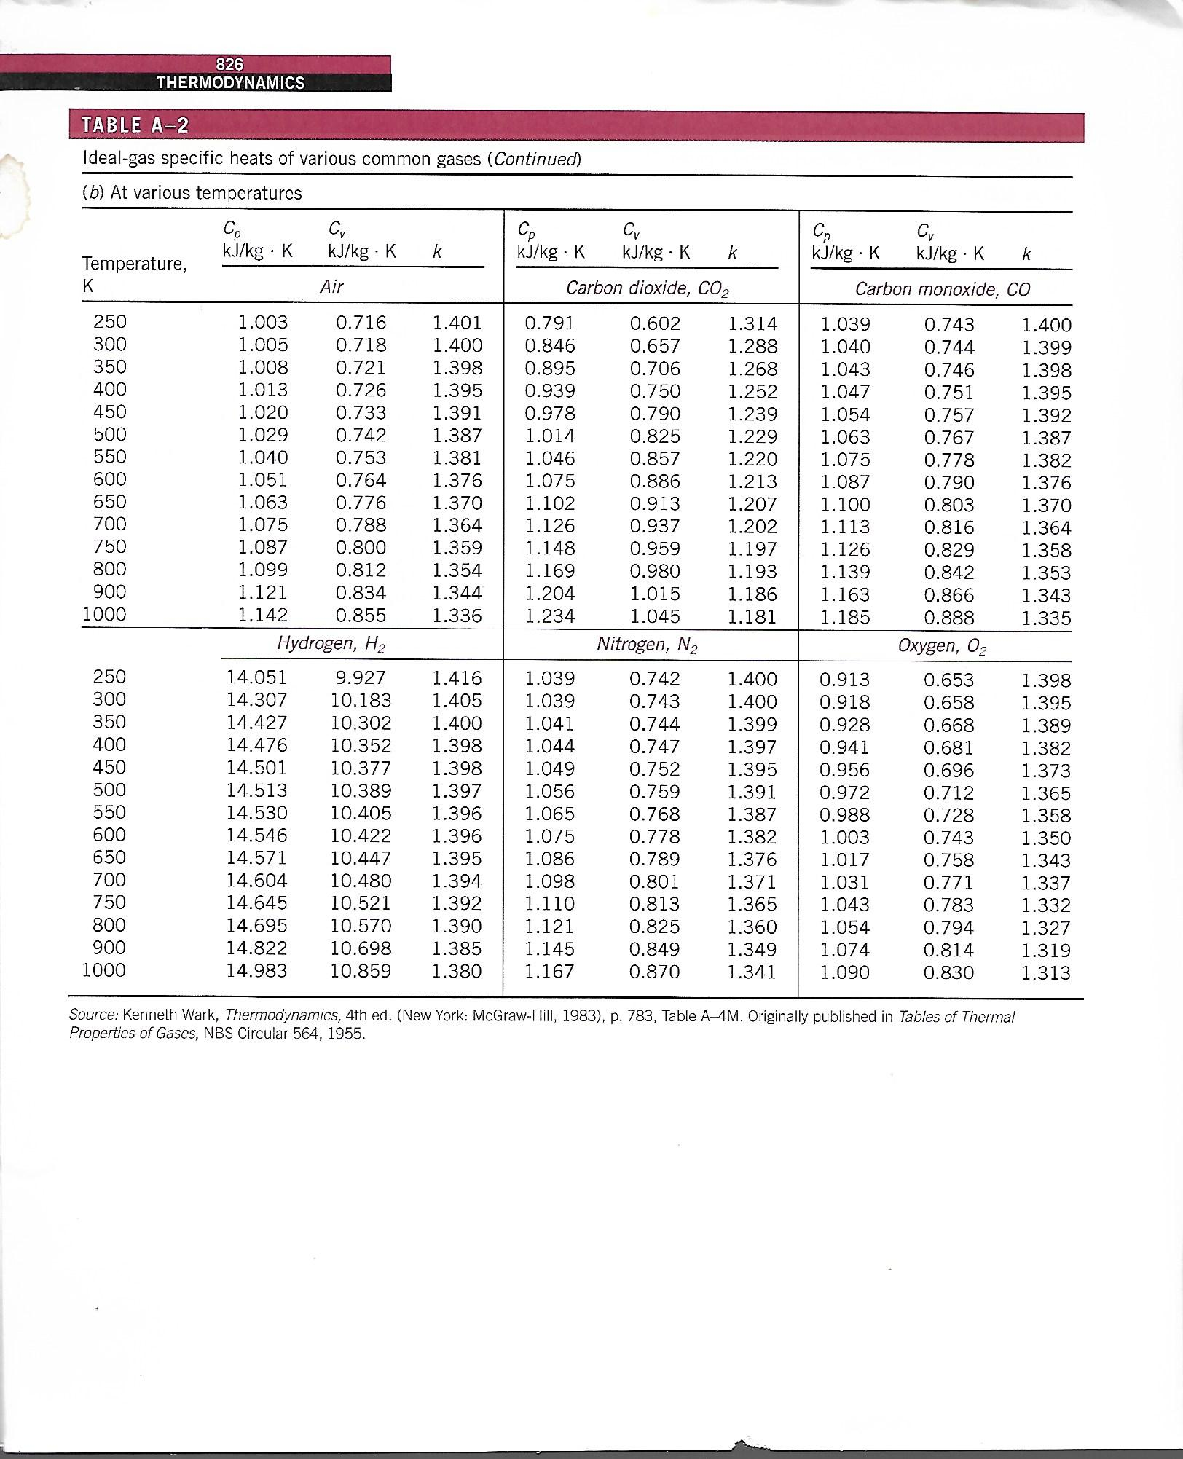
Peribahan entropi udara persatuan massa selama proses adalah :
∆S = S₂ – S₁ = C_{p}.ln(T₂/T₁) – R.ln(p₂/p₁)
∆S = S₂ – S₁ = 1,006xln(330/290)kJ/kgºK – 0,287xln(600/100)kJ/kgºK
∆S = – 0,3842 kJ/kgºK
6.6.1.Tekanan relatif dan volume spesifik
Sebagaimana sifat thermodinamis yang lain, nilai entropi tergantung pada tingkat keadaannya. Tingkat keadaan tergantung nilai dari nilai sifat-sifat thermodinamis pada saat itu, sehingga nilai entropi merupakan fungsi dar sifat-sifat yang lain, misalnya oleh temperatur, tekanan, dan volume. Pada kasus khusus, nilai entropi hanya merpakan fungsi temperatur, tekanan, dan volume. Pada kasus khusus, nilai entropi hanya merupakan funsi dari temperatur, dan pada saat temperatur absolute nol nilai entropi juga adalah nol. Atas dasar kasus tersebut ditetapkan entropi sebagai fungsi dari temperatur ṡ, dimana s ṡ didefinisikan entropi hanya sebagai fungsi dari temperatur dan bernilai nol ketika temperatr absolute bernilai nol. Atas dasar definisi tersebut secara fungsional ṡ adalah :
ṡ = $\int_{0}^{T}{C_{p}(T)\frac{dT}{T}}$ (6.19)
Menggunakan persamaan (6.16b) dan persamaan (6.19) diperoleh bentuk hubungan ṡ dengan tekanan.
s₂ – s₁ = 0 = ṡ₂ – ṡ₁–R.ln(p₂/p₁)
ṡ₂ = ṡ₁ + R.ln(p₂/p₁) (6.20)

Persamaan (6.20) dapat digunakan dengan hasil yang cukup tepat untuk menghitung perubahan entropi gas ideal pada proses isentropis. Uraian dan persamaan tersebut dapat mengeploasi rasio volume mengganti rasio ekanan. Atas dasar itu dapat dibuat dua definisi baru khusus erlaku untuk gas ideal. Definisi pertama dengan berbasis persamaan (6.20).

$\frac{p_{2}}{p_{1}}=e^{(S_{2}^{o}-S_{1}^{o})/R}$ (6.21a)
$\frac{p_{2}}{p_{1}}=\frac{exp\left(\frac{S_{2}^{o}}{R}\right)}{exp\left(\frac{S_{1}^{o}}{R}\right)}$ (6.21b)
Besaran exp(sº/R) didefinisikan sebagai tekanan relatif pr, hanya untuk gas ideal proses isentropis, sehingga dengan definisi tersebut diperoleh hubungan :

$\frac{p_{2}}{p_{1}}=\frac{p_{r2}}{p_{r1}}$ (6.22)
Kemudian dengan menggunakan persamaan gas ideal pv/T = konstan diperoleh hubungan p₁v₁/T₁ = p₂v₂/T₂, selanjutnya hubungan yang terakhir disubstitusikan pada peramaan (6.23) didapatkan hubungan volume temperatur-tekanan relatif :

$\frac{v_{2}}{v_{1}}=\frac{{T_{2}}/{p_{r2}}}{{T_{1}}/{p_{r1}}}$ (6.23)
Besaran (T/p_{r}) hanya merupakan fungsi dari temperatur, dan didefinisikan sebagai volume relative v_{r} hanya untuk gas ideal proses isentropis, secara matematika hubungan itu adalah :

$\frac{v_{2}}{v_{1}}=\frac{v_{r2}}{v_{r1}}$ (6.24)
Contoh kasus 6.5
Udara pada 95 kPa dan 22 oC dikompresikan secara adiabatic dalam system silinder-piston. Apabila perbandingan kompresi V2/V1 sebesar 1/8, taksirkan temperatur akhir.
Penyelesaian
Anggapan : udara yang dikompresi adiabatic dan isentropis pada system selinder-piston
motor kenderaan dapat dianggap memenuhi kondisi gas ideal. Selama proses
tidak terjadi kebocoran massa.
Proses dikembangkan sebagai adiabatic dan reversible (isentropis), dapat menggunakan persamaan (6.6) dengan menggunakan data volume spesifik relatif pada Tabel A–17. Kasus diilustrasikan seperti sketsa berikut.
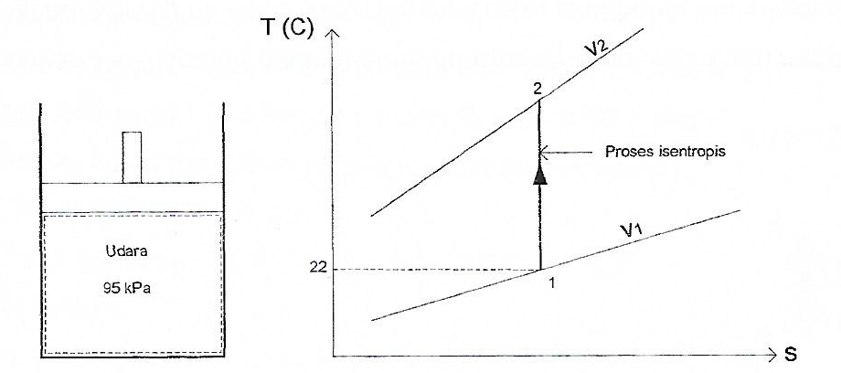

Tidak ada kebocoran massa, maka berlaku V₂/V₁ = v₂/v₁, sehingga v₂/v₁ = 1/8.
Tabel A–17 : pada T₁ = 295 ºK, diperoleh v_{r1} = 647,9
Persamaan (6.24), v_{2r} = v_{1r}(v₂/v₁) = 647,9x(1/8) = 80,99
Tabel A–17 : pada v_{t2} = 80,99, diperoleh T₂ = 662,7 ºK = 389,7 ºC.
Selama proses temperatur meningkat sebesar (389,7 – 22)ºC = 367,7 ºC.
Sebagai catatan : kasus dapat pula diselesaikan dengan menggunakan persamaan (6.18a ), $\frac{T_{2}}{T_{1}}={\left(\frac{v_{1}}{v_{2}}\right)}^{k-1}$
Contoh kasus 6.6
Gas helium dikompresi secara adiabatis oleh kompresor dari 14 psia dan 50 ºF sampai temperatur 320 ºF dengan proses reversible. Rasio panas spesifik k helium k = 1,667. Berapa tekanan helium keluar kompresor.
Penyelesaian

Anggapan : Helium yang memiliki temperatur kritis – 450 ºF, sehingga pada kondisi awal dan
selama proses kompresi helium dapat dianggap sebagai gas ideal.
Persamaan (6.18b) :
$\frac{T_{2}}{T_{1}}={\left(\frac{p_{2}}{p_{1}}\right)}^{(k-1)/k}$
$p_{2}=p_{1}{\left(\frac{T_{2}}{T_{1}}\right)}^{k/(k-1)}$
p₂ = (14psia)(780ºR/510ºR)
p₂ = 40,5 psia.

6.7.Kerja Reversibel
Kerja dari suatu proses perpindahan energi yang salah satu bentuknya bergantung pada lintasan yang sebanding dengan perubahan nilai sifat zat. Memperhatikan suatu system yang reversibel, yaitu system yang hampir mencapai keseimbangan yang melintasi suatu system tertutup dan untuk itu dapat diekspresikan oleh persamaan berikut :
Wb = $\int_{1}^{2}{pdV}$
Pada kasus kerja berasal dari dalam sistem, dan di pedalaman sistem terjadi proses reversible serta terjadi perpindahan panas ke dalam sistem. Kesimbangan energi antara sistem dengan lingkungannya diperoleh dengan integrasi persamaan berikut :
dq_{rev} – dW_{rev} = dh + dKE + dEP
Sedang : dq_{rev} = Tds dan Tds = dh – vdp
Sehingga: dq_{rev} = dh – vdp
Diperoleh: dW_{rev} = 1 – vdp – dKE – dEP (bentuk akhir keseimbangan energi)
Integrasi persamaan keseimbangan energi yang terakhr, diperoleh :
$W_{rev,out}=-\int_{1}^{2}{pdV}-∆KE-∆EP$ (kerja output,kerja keluar system) (6.25a)
$W_{rev,in}=\int_{1}^{2}{pdV}+∆KE+∆EP$ (kerja input, kerja ke system) (6.25b)
Bila perubahan energi kinetis dKE antara kedua tingkat keadaan diabaikan dari perbedaan energi potensial dEP antara kedua tingkat keadaan diabaikan, maka persamaan keseimbangan energi untuk kerja reversible menjadi :
Wb = $\int_{1}^{2}{pdV}$ (6.26)
Persamaan (6.25) dan (6.26) merupakan persamaan keseimbangan energi dengan kerja reversible. Persamaan (6.25) untuk kasus secara umum, dan persamaan (6.26) untuk kasus dimana perbedaan energi kinetis dan perbedaan energi potensial diabaikan.
Catatan kasus ir-reversible :
Pada kasus kerja irreversible (dW) yang keluar sistem dan pada saat yang bersamaan terjadi pula perpindahan panas (dq) yang irreversible memasuki sistem, maka keseimbangan energi pada kasus ini adalah :
dq – dW = dh + dKE + dEP
Sedang : dq_{rev} – dW_{rev} = dh + dKE + dEP
Diperoleh : dq – dW = dq_{rev} – dW_{rev}
Dan dW_{rev} – dW = dq_{rev} – dq = Tds – dq
(dW_{rev} – dW)/T = ds – dq/T ≥ 0
Perubahan entropi : ds ≥ dq/T
Kerja reversible : dW_{rev} ≥ dW (kerja output, kerja keluar sistem)
dW_{rev} ⦤ dW (kerja input, kerja ke sistem)

Contoh kasus 6.7
Kompresor meningkatkan tekanan uap air dari 100 kPa sampai 1 MPa dengan proses isentropis. Berapa kerja revesibel dibutuhkan : a).asumsi uap memasuki kompresor sekitar cairan jenuh, dan b).asumsi uap memasuki kompresor sebagai uap jenuh.
Penyelesaian
Anggapan :
1.Tidak ada perpindahan energi lain selain lewat poros dan saluran keluar.
2.Perubahan energi kinetis dan perubahan energi potensial diabaikan.
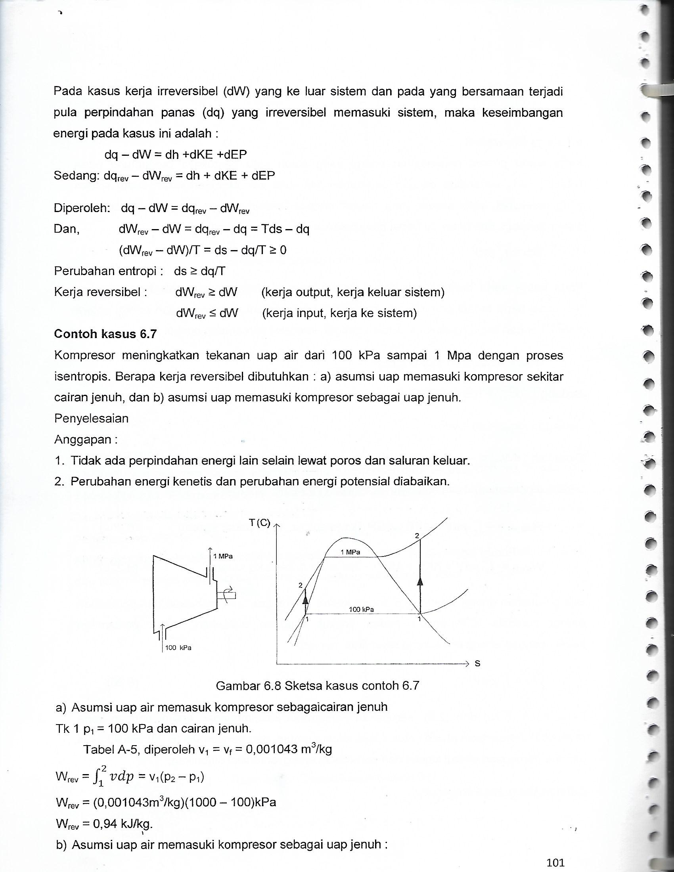
a).Asumsi uap air memasuki kompresor cairan jenuh
Tk.1 : p1 = 100 kPa dan cairan jenuh.
Tabel A5 : v1 = vf = 0,001043 m³/kg
W_{rev} = $\int_{1}^{2}{vdp}=v_{1}(p_{2}-p_{1})$
W_{rev} = (0,001043m³/kg)(1000 – 100)kPa
W_{rev} = 0,94 kJ/kg.
b).Asumsi uap memasuki kompresor sebagai uap jenuh
Tds = dh – vdp ………….. pers(6.11b)
ds = 0, proses isentropis.
vdp = dh
W_{rev} = $\int_{1}^{2}{vdp}=\int_{1}^{2}{dh}=(h_{2}-h_{1})$
Tk.1 : p1 = 100 kPa dan uap jenuh.
Tabel A5 : h₁ = h_{g} = 2675,5 kJ/kg dan s₁ =s_{f} = 7,3594 kJ/kgºK.
Tk.2 : p2 = 1000 kPa dan s₂ =s₁ = 7,3594 kJ/kgºK.
Tabel A5 : diperoleh h₂ = 3195,5 kJ/kg (hasil interpolasi)
W_{rev} = (3195,5 – 2675,5)kJ/kg = 520 kJ/kg.
Catatan : hasil ini menunjukkan bahwa kompresi uap dari kondisi uap jenuh memerlukan kerja lebih besar sekitar 500 kJ/kg untuk memperoleh tekanan yang sama.
6.7.1. Meminimalkan kerja kompresor
Seperti diketahui kerja kompresor merupakan kerja input atau kerja ke system dari lingkungan yang mengubah kondisi zat dan tingkat keadaan awal ke tingkat keadaan akhir. Apabila perbedaan energi knetis dan perbedaan energi potensial antara kedua tingkat keadaan diabaikan dan proses adiabatic reversible maka kasus ini berlaku menurut persamaan (6.25b)
W_{rev} = $\int_{1}^{2}{vdp}$ (6.27)
Penyelesaian kasus dengan persamaan (6.27) menurut bentuk hubungan antara volume v dengan tekanan p. Umumnya proses yang terjadi dengan tiga model proses yang dapat dianggap sebagai proses yang terjadi, yaitu : proses isothermal, proses isentropis, dan proses politropik. Fluida kerja gas dianggap sebagai gas ideal.
Proses isothermal (pv = konstan) :
Aplikasi proses isothermal memberikan hasil yang baik pada kasus proses pendinginan yang optimal.
$W_{k,in}=R.T.ln\frac{p_{2}}{p_{1}}$ (6.28)
Proses isentropis (pV^{k} = konstan) :
Proses isentropis diaplikasikan pada kasus tidak terjadi pendinginan atau adiabatic yang memberikan hasil cukup akurat.
$W_{k,in}=\frac{kR(T_{2}-T_{1})}{k-1}=\frac{kRT}{k-1}\left[{\left(\frac{p_{2}}{p_{1}}\right)}^{(k-1)/k}-1\right]$ (6.29)
Proses isentropis (pV^{n} = konstan) :
Proses isentrps diaplikasikan pada kasus tidak terjadi pendinginan tertetu atau adiabatic tertentu yang membrikan hasil cukup baik.

$W_{k,in}=\frac{nR(T_{2}-T_{1})}{n-1}=\frac{nRT}{n-1}\left[{\left(\frac{p_{2}}{p_{1}}\right)}^{(n-1)/n}-1\right]$ (6.30)
Kompresor bertingat, hubungan seri pendinginan antara
Pada kasus peningkatan tekanan yang tinggi, tekanan keluar po jauh lebih tinggi dari tekanan masuk pi, po >> pi atau perbandingan tekanan keluar dengan tekanan masuk yang besar (po/pi) >> 1, kompresor bekera pada kondisi yang sangat ir-rversibel atau dengan efisiensi isentropis yang sangat rendah. Oleh karena itu salah satu metoda mengurangi kerja kompresor dengan proses kompresi bertingkat dan sejumlah kompresor bekerja dengan hubungan seri. Hubungan seri masih dapat dikurangi kerja kompresor dengan menurunkan temperatur gas output dari kompresor sebelumnya dengan mendinginkan gas output sebelum memasuki kompresor selanjutnya, sehingga kompresor bekerja pada temperatur rendah kasus ini disebut kompresor dengan pendingnan anara.
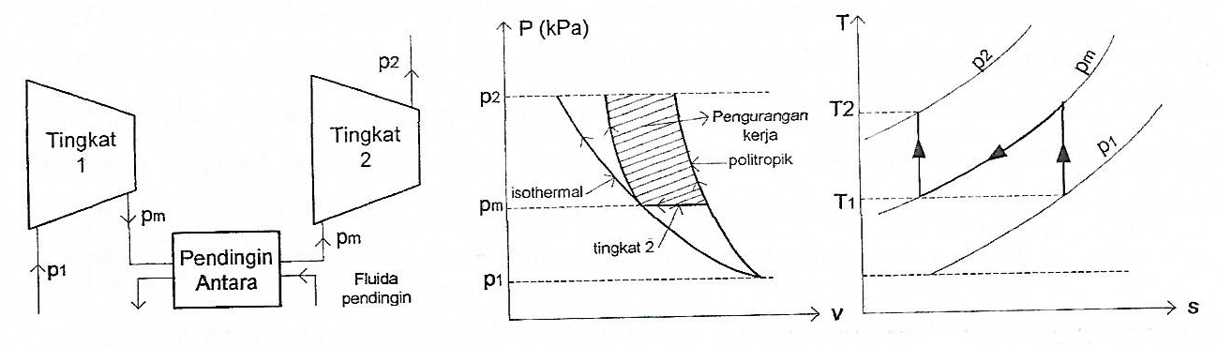
Gambar 6.9 Sketsa kompresor pendinginan antara
Kerja total dengan system pedingin antara, adalah jumlah dari kerja input kedua kompresor yang sama secara matematis seperti persamaan (6.31)
$W_{K,in}=W_{K1,in}+W_{K2,in}$
$W_{K,in}=\frac{nRT_{1}}{n-1}\left[{\left(\frac{p_{m}}{p_{1}}\right)}^{(n-1)/n}-1\right]+\frac{nRT_{1}}{n-1}\left[{\left(\frac{p_{2}}{p_{m}}\right)}^{(n-1)/n}-1\right]$ (6.31)
Catatan :
Pada kasus pm/p1 = p2/pm, kerja kompresor tingkat satu WK1,in sama dengan kerja kompresor tngkat dua WK2,in, sehingga kerja total : WK,in = 2WK1,in = 2WK2,in

